МИНИСТЕРСТВО СЕЛЬСКОГО ХОЗЯЙСТВА
РОССИЙСКОЙ ФЕДЕРАЦИИ

ДЕПАРТАМЕНТ НАУЧНО-ТЕХНОЛОГИЧЕСКОЙ
ПОЛИТИКИ И ОБРАЗОВАНИЯ

ФГУ «ПОДОЛЬСКАЯ ГОСУДАРСТВЕННАЯ ЗОНАЛЬНАЯ
МАШИНОИСПЫТАТЕЛЬНАЯ СТАНЦИЯ»

ПРОТОКОЛ ИСПЫТАНИЙ

№ 09-18-09 (4020223)

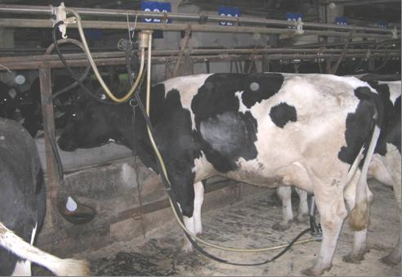

Агрегат доильный стационарный с молокопроводом АДСМ «Клязьма»

Изготовитель (разработчик) | Адрес
ЗАО «Торговый дом «ГомельАгроКомплект» | 600005, г. Владимир  ул.Матросова, д.28б

Результаты испытаний (краткие)
Агрегат доильный стационарный с молокопроводом АДСМ «Клязьма»
Назначение | Агрегат предназначен для машинного доения коров в стойлах, фильтрации молока и транспортирования его в резервуар-охладитель.

Качество работы:
Полнота выдаивания, мл |  |  | 70
Заболевание маститом, гол |  |  | Не наблюдалось
Условия эксплуатации:
Характеристика микроклимата
-температура, ^{о}С |  |  | От 17 до 29
-относительная влажность, % |  |  | От 60 до 75
Привод |  |  | Трехфазная электрическая сеть 380 В
Удельная суммарная оперативная трудоемкость технического  обслуживания и ремонтов, чел.ч/ч |  |  | 0,01
Эксплуатационная надежность |  |  | Достаточная
Удобство управления |  |  | Удобно
Безопасность выполнения работ |  |  | Обеспечена

Описание конструкции машины
Агрегат состоит из следующих основных составных частей: молокопровода из нержавеющей стали, линейного вакуумпровода из труб оцинкованной стали, системы вывода молока из-под вакуума, стенда промывки, доильной аппаратуры, вакуумной системы, дозаторов молока.

Техническая характеристика
Показатели | Численные значения
Тип изделия | Агрегат доильный стационарный с молокопроводом АДСМ «Клязьма»
Количество коров, одновременно обслуживаемых установкой, гол | 207
Количество дояров, чел. | 4
Производительность установки за 1 час основного времени, гол/ч | 114
Рабочее вакуумметрическое  давление, кПа | 46

Результаты испытаний
Качество работы: | Полнота выдаивания, мл – 70,  Заболевание маститом, гол – не наблюдалось
Привод: | Трехфазная электрическая сеть 380 В
Безопасность выполнения работ: | Обеспечена
Техническое обслуживание: | Содержит достаточно сведений по эксплуатации.

Заключение по результатам испытаний
Агрегат доильный стационарный с молокопроводом АДСМ «Клязьма» поставить на производство.

Испытания проведены: | ФГУ «Подольская государственная зональная машиноиспытательная станция»  142184 г. Климовск-4, Московская область
Испытания провел: | Каплиев К.И.
Источник информации: | Протокол испытаний № 09-18-09 (4020223)  от 09 июля 2009 года.

